中國文化大學102年度獎勵大學教學卓越計畫
計畫成果紀錄表

計畫類別 | 教學卓越H 計畫
計畫名稱 | H8商學院提升學生專業實務能力計畫
主題 | 產學雙師授課，增進職場認知
課程名稱 | 飯店評鑑的標準
上課日期 | 2014年4月15日(週二)上午10點到12點
專任教師  姓名 | 許家源 許老師
授課業師  姓名 | 西華飯店人力培訓部 張瓊文經理
內容  （課程內容簡述/執行成效） | 課程內容(上課講義、簡報檔)：  - 張經理介紹西華飯店的歷史與願景  - 介紹台灣星級飯店評估的歷史  - 介紹台灣星級飯店的評估準則  - 介紹Leading Hotel的評估準則(西華飯店與寒舍愛美酒店)  - 介紹大直東方文華五星飯店的  - 介紹我們碩士班同學未來的發展方向  執行成效：  - 同學們積極的聽講與發問，像是飯店餐廳、宴會廳、房務部課務部的人力配置。  - 了解飯店評估的準則與要求，不同星級分別之要求(早餐的配置、飯店房間數、服務的嚴謹性、飯店的餐廳數，)1-3星級的國際觀光飯店，只在乎飯店的硬體設施，通過第一階段(1-3星)後可以申請第二階段4-5星級的要求，但是第二階段，要考量的因素較多，如服務、員工英語能、招牌與指示的外文字幕等…。  - 了解不同星級數的要求、建築範圍與服務。  - 知道了台灣Leading Hotel飯店評估系統與國際會員飯店數(全世界約500家頂級飯店加入，每個部門的sop，如前台的接電話到最後得很開心為您服務需要五分鐘內check in 完成….與飯店內部的管理方式，並且加上秘密客的危機處理能力等…)。  - 知道東方文華五星飯店的合作模式與經營策略，像是頂級豪宅與飯店之結合，標榜6星級的頂級服務與設備。  - 最後給我建議，碩士生千萬不能眼高手低，要比一般員工更認真、負責和吃苦。
相關圖片 | 相關圖片1 | 相關圖片2
相關圖片 | 圖片1說明：  同學與大陸老師認真聽講與作筆記  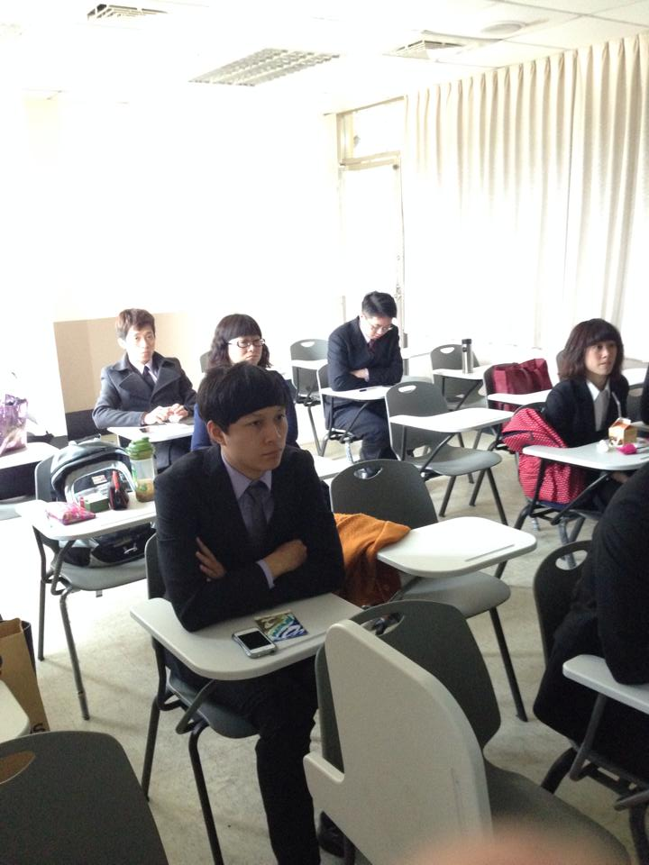 | 圖片2說明：  張經理介紹台灣飯店房務部評估標準  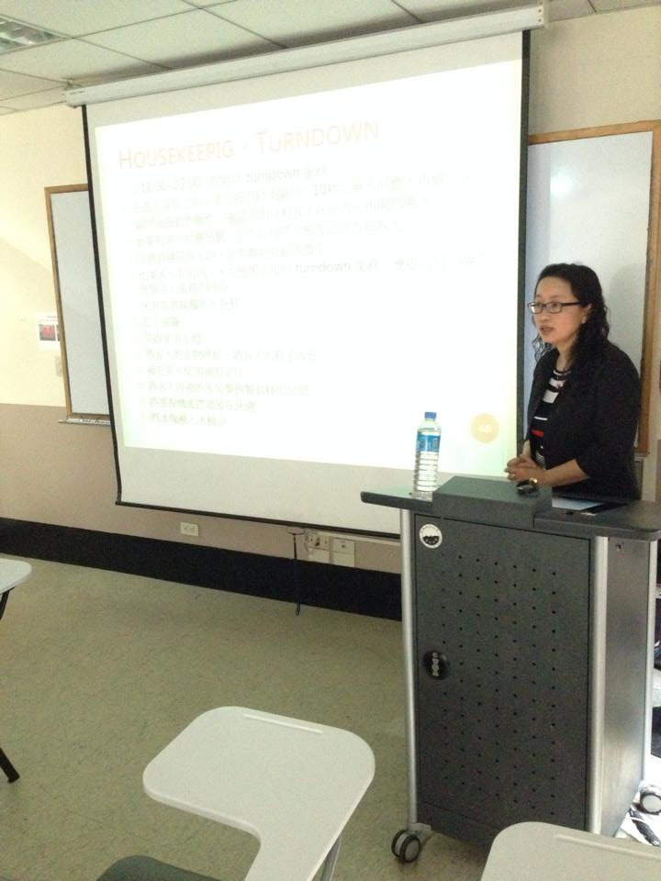
相關圖片 | 相關圖片3 | 相關圖片4
相關圖片 | 圖片3說明：  全班與大陸老師一同發問與參與  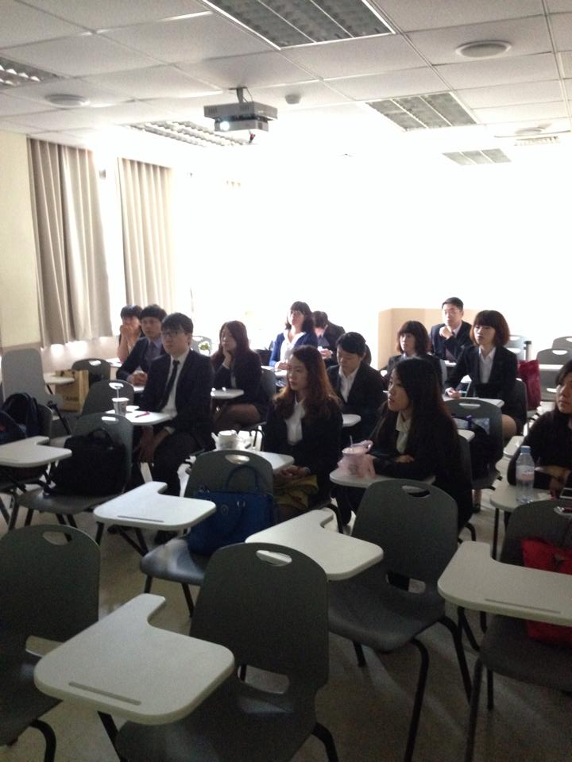 | 圖片4說明：  10:10的課，10:00還沒到全班幾乎全到齊  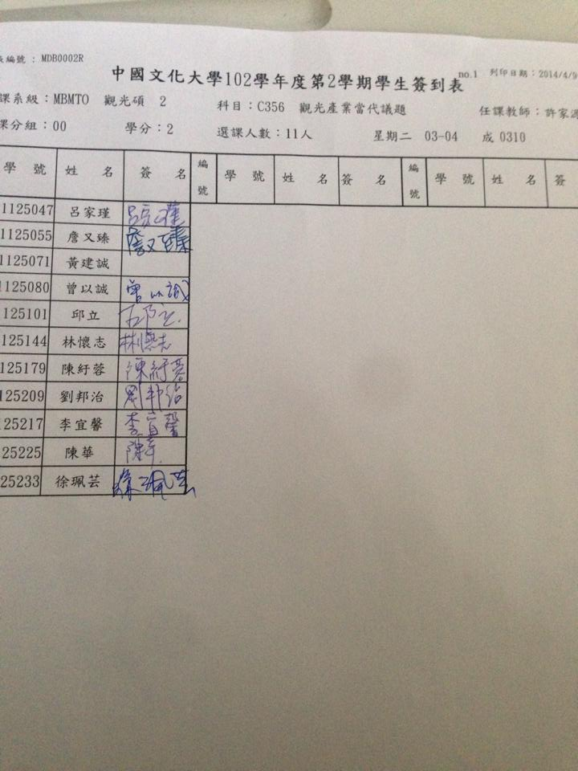
相關圖片 | 相關圖片5
相關圖片 | 圖片5說明：  下圖為全班與授課老師的照片，家源老師與業師有著互補資訊的上課方式，讓大家更快進入狀態和達到學習的效果。  